Консультация для воспитателей
Знакомство детей с лекарственными растениями.
Лекарственные растения имеют ценное значение для оздоровления человеческого организма, но мы их часто не замечаем. Мой рассказ знакомит с разнообразием растительного мира, показывает его экологическое единство, а также воспитывает у детей бережное отношение к растениям.
Хотелось бы воспитать детей, которые не безразлично топтали бы луга и поля, а смогли увидеть красоту и пользу каждого цветочка, каждой травинки!

Я не степью хожу – я хожу по аптеке,
Разбираясь в ее травяной картотеке.
Беспредельная степь, бесконечная степь,
Ты – природой написанный странный рецепт.
И мне видится: тонкие корешки
В аккуратные сыплются порошки,
И качаются склянки с ромашкой на пробке,
И пилюли слагаются с веток в коробки.
Вы горячкой больны – вам накапали степь,
Вы в жару – нате степь на горчичном листе.

С.Кирсанов

Подорожник.

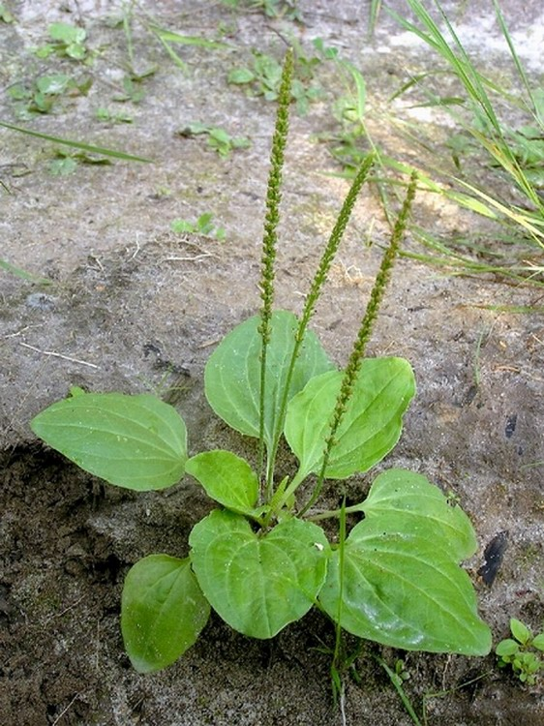
Загадки.

Каждый лист мой любит тропки
у обочины дорог,
Он однажды людям добрым
раны вылечить помог (подорожник).
Тонкий стебель у дорожки.
На конце его — серёжки
На земле лежат листки —
Маленькие лопушки.
Нам он — как хороший друг,
Лечит ранки ног и рук.

«Поранил ты в походе ногу,
Усталость не даёт идти –
Нагнись: солдатик у дороги
Готов помочь тебе в пути».

Он у дороги к дому
Весь в пыли торчит
И путнику больному
Ранки заживит.

Листья подорожника упругие, с прочными прожилками. Корень подорожника сильный, уходит глубоко в землю. Очень трудно вырвать его из земли. Трава – подорожник растёт много лет. Из листьев у корня, из розетки в июне выходит гладкий и высокий стебель. Чуть позже на стебле появляются мелкие семена. Этот стебель называют медоносом. Цветы подорожника образуют соцветия, похожие на колосок. Когда цветы опадают, на их месте созревают семена. Подорожник больше всего растёт у дороги, т.к. семена прилипают к обуви людей и копытам животных, которые ходят вдоль дорог. Где появятся семена, там и вырастет это растение.
Еще издавна подорожник называли «Матерью всех трав», «Аптекой у дороги» за его умение лечить раны и болезни.
При порезах, ранках, ушибах поможет лист подорожника. Его нужно сполоснуть, немного поцарапать поверхность листа, чтобы выделился сок и приложить к больному месту. С помощью листа подорожника можно остановить кровотечение, он умеет заживлять раны, порезы. А всё потому, что в листьях есть специальный витамин.
Подорожник – друг путешественников в пути, он всегда придёт на помощь!

Легенда о том, как были открыты лечебные свойства подорожника:
«Однажды две змеи, расположившись у дороги, грелись на солнышке. Вдруг из-за поворота выехала повозка. Одна змея успела уползти с дроги, а другая замешкалась, и колесо переехало ее. Люди, сидевшие в повозке, увидели, как первая змея, оставшаяся невредимой, уползла, но вскоре возвратилась с листом подорожника и исцелила пострадавшую змею. Говорят, что будто бы этот случай и натолкнул людей на мысль использовать растение для лечения ран».
Художественные произведения для ознакомления дошкольников с подорожником.

С названием простым
и тревожным,
Зовущим за отчий порог,
Невзрачный цветок –подорожник
Растет у российских дорог.
И важно, что путникам раны
Умеет цветок врачевать.
Листок оторви осторожно
И жгучую боль утоли.
С. Баруздин

«Подорожник».
Есть множество цветов
Красивых осторожных,
Но мне приятней всех
Обычный подорожник.
С.Баруздин.

СПАСИБО ПОДОРОЖНИКУ
Ты пошел в лес и — вот неприятность! — порезался или натер ногу. Не беда. Сорви лист подорожника, промой его водой, чтобы смыть пыль, и приложи к ране. И вскоре кровь остановится, боль утихнет… Ты скажешь: «Спасибо, подорожник!» — и пожалеешь, что ничем не можешь его отблагодарить…
А ведь ты этой травке уже много раз помогал и будешь помогать. Только сам этого не замечал и не заметишь!
Дело в том, что крошечные семена подорожника от дождя или росы становятся клейкими. Ты прошел по дороге, к твоей обуви приклеилось множество семян… Ты идешь, а семена постепенно опадают с твоих ног. И там, где упадет семя, со временем появится молодой подорожник.
А.А. Плешаков
ТРАВА-ПУТЕШЕСТВЕННИЦА
Подорожник называют травой-путешественницей. Это неприхотливое растение смогло объехать весь белый свет. «След белого человека» — так индейцы назвали подорожник, семена которого вместе с переселенцами из Европы пересекли океан и попали в Америку. Всюду, где появлялись пришельцы, вырастала эта травка. Поселился подорожник и в Африке, и в Австралии.
В.Н. Андреева

Ромашка.

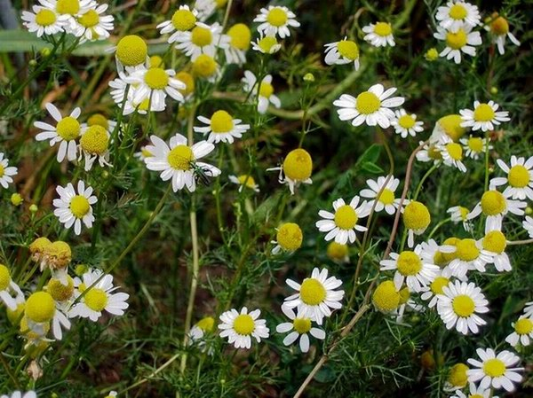

Загадки.

В поле сестрички стоят, желтые глазки на солнце глядят,
У каждой сестрички – белые реснички (ромашка).
Шёл я лугом по тропинке,
Видел солнце на травинке.
Но совсем не горячи
Солнца это лучи.

На поляне расцвела
Белая красотка.
До чего ж она мила
И стройна, и ловка!
Цвета золота глаза,
Снега - лепесточки.
Как прекрасна и нежна,
Краше всех цветочков!

Ромашка бывает высоким растением, стебель у неё тонкий, извилистый, листья рассеченные, узкие, вроде морковных. Характерный признак этого растения – приятный запах. У ромашки мелкие цветы – желтая серединка, белые лепестки, они как маленькие солнышки выглядывают из трав
Ромашка – очень целебный цветок.
Зубная боль проходит при полоскании отваром ромашки. Чай из ромашки с мёдом дают детям на ночь, чтобы крепким был сон. Можно промыть рану настоем из ромашки, чтобы смыть микробы, когда поранились.
« Если случится тебе простудиться, появится жар, придвинь к себе кружку, в которой дымится слегка горьковатый, душистый отвар».
Родина ромашки – Америка. Ромашка как сорняк, растущий на полях, попала вместе с американским зерном в трюмы пароходов, затем поехала по железнодорожным путям. В мешках от крючков грузчиков оказались дырки, в полу вагонов – щели, и мелкие семена американской ромашки, ехавшей «зайцем», сеялись по полотну железной дороги. Вскоре насыпи покрылись ранее невиданной ароматной травкой. Так ромашка расселилась повсеместно и попала в аптеку
Растет ромашка на лесных опушках, полянках, в лунах и на полях.
Художественные произведения для ознакомления дошкольников с ромашкой.

Как ромашка ты мила!
Твоя кофточка бела
Воротник золотой
На нас смотрит с добротой!

Меня желтоглазым цветком называют,
Сорвали цветок – лепестками гадают,
А чтобы счастливым поистине стать,
Не стоит, поверьте, ромашки срывать

Е. Маленкина
«Ромашка».
Разоделись все ромашки
В белоснежные рубашки.
Не хочу на них гадать,
Чтоб листки не оборвать.

Румынская сказка о Ромашке...
Давно это было. Правил тогда страной храбрый и могучий король Михай. На самом высоком месте стоял его замок, окруженный стенами и глубоким рвом - неприступным он был для врагов. Любимым занятием для короля была охота - лихо скакал он по полям и лесам со своими верными слугами. "Тру-ру-ру", - трубили рога, и звонким лаем заливались королевские гончие. Случалось, уезжал король на войну - и никакие враги не смели нарушить границ его государства.
Но был Михай на охоте или воевал - всегда торопился он поскорее вернуться в свой замок: уж очень любил он свою молодую королеву - прекрасную Аницу, и никогда не расставался с нею надолго. Не только король - все придворные восхищались доброй и весёлой королевой, и все слуги и служанки - до самого последнего поварёнка - любили её и старались во всём угодить.
Но однажды, возвращаясь с охоты, глянул король Михай на высокую башню, где его всегда ждала Аница, и не увидел там никого: мрачным и тихим был замок, даже птицы смолкли вокруг, и деревья стояли, не шелохнувшись. Въехал король со свитой в ворота, и тут кинулась ему навстречу старая нянюшка королевы: - Ах, слегла, заболела наша милая Аница, не может шагу ступить, головы поднять!..
Лучших лекарей призвал Михай. Уж как только они не лечили королеву, но ей не становилось лучше. И тогда вспомнила старая нянюшка, что ещё в детстве лечила её мать отваром из ромашки - и средство это помогало и детям, и взрослым. Взяла нянюшка корзинку и отправилась в лес. Там, где было посветлее, росло множество этих цветов. Склонилась она к одному: - Скажи мне, цветочек, белый лепесточек, золотая серединка, можешь ли ты вылечить нашу королеву? - Не могу, - отвечает цветок. - Нет у меня такой силы...
Дальше идёт нянюшка, снова ромашки увидела: - Белые цветочки, резные листочки, скажите, ответьте, можете ли вы нашу королеву излечить? - Нет, - закачались ромашки, - нет, не дано нам такой силы... Ты пойди-ка дальше - там, на пустыре, на сорном месте, растут наши сестры - те цветы, что умеют лечить...
Дошла-добрела нянюшка до того пустыря, до того сорного места. Смотрит: и здесь ромашки, только не такие крупные и высокие, как в лесу, а вовсе невзрачные, но тоже - с золотыми макушечками. - Что, бабушка, за помощью к нам пришла? - тихо зашелестели цветы. - Сама ли больна, или кто другой? И когда рассказала старая женщина, в чём дело, цветы тут же отозвались: - Мы можем, можем - вылечим, поможем...
Обрадовалась нянюшка, целую корзинку цветов набрала, идёт домой, торопится... Приготовила она целебный отвар, стала им поить Аницу - потихоньку, украдкой, чтобы знаменитые лекари не заметили, да её, тёмную старуху, не прогнали. День ото дня всё лучше становилось королеве, а через неделю она и вовсе поправилась!
СЕСТРА МИЛОСЕРДИЯ
Цветок этот в народе зовут сестрой милосердия. О целебных свойствах ромашки известно с давних времен. Утешит в беде, поднимет больного, порадует ароматным букетом — вот она какая, ромашка. Стоит посреди поляны в белом чепчике, словно предлагает в фаянсовой чашечке спасительную настойку. Аптечную ромашку можно узнать по запаху, он напоминает аромат яблок.
Если в лесу, у костра вас начнут одолевать комары — бросьте пучок ромашки в огонь, вмиг исчезнут.

Крапива.

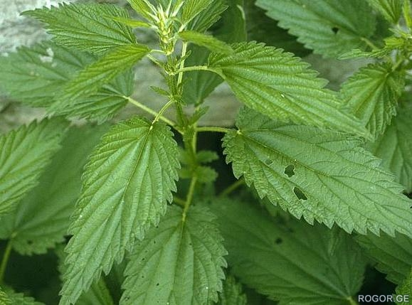

Злая как волчица, жжётся как горчица
Что это за диво? Это же (крапива).
Растет зеленою стеной,
Ее обходят стороной,
Колючая и злая дива.
А как зовут траву?

Не пустили в огород
От того она и жжёт
Ах, не трогайте меня,
Обожгу и без огня.
Почему же обжигает крапива? Оказывается у неё на листьях и стеблях имеются особые волоски, каждый волосок как игла крошечного шприца. Внутри волоска едкая жидкость. Дотронешься, получай укол. Когда её заготавливают, одевают перчатки.
Крапива как лекарственное растение известно, очень давно. Одна крапива заменяет семерых врачей – гласит народная мудрость.
Крапивой лечат раны. Берут сырую крапиву, толкут и прикладывают ранам. Она раны вычистит и заживит. В ней содержатся вещества убивающие микробов. Ещё она хорошо останавливает кровь и укрепляет волосы,
насыщает организм витаминами. Вот почему ранней весной, когда витаминов мало, из крапивы можно приготовить не только вкусные, но и полезные блюда. Например, крапивный салат.

Я цветы обходил стороной.
Их считал за ненужное диво,
И искал те места, где крапива
Неприступной стояла стеной.
Обжигаясь зелёным огнём,
Обрезал я колючие ножки,
Необычного цвета лепёшки,
Обжигаясь мы ели потом.
А сейчас я любитель цветов,
Улыбаюсь любому счастливо,
На задворках стоит крапива,
Словно память тех грозных годов. (В.Сергин)

Одуванчик.

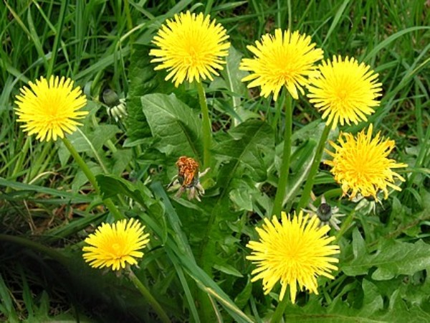

Загадки
Он сорняк, он цветок,
От болезни мне помог.
Как присяду на диванчик,
Вспомню желтый...
(Одуванчик)
Такого модника как этот
Ещё не видела земля,
Он очень любит среди лета
В пуховой шапке щеголять.

Одуванчик многолетнее растение с желтыми цветками, семена которого разносятся ветром. Одуванчик — очень полезное растение. Из него делают варенье. Млечный сок заживляет ранки. Корни одуванчика применяют для лечения разных болезней

Художественные произведения для ознакомления дошкольников с одуванчиком.
Уронило солнце
Лучик золотой.
Вырос одуванчик
Первый, молодой!
У него чудесный
Золотистый цвет,
Он большого солнца
Маленький портрет!
О. Высоцкая
Одуванчик — очень любопытный цветок. Пробудившись весной, он внимательно посмотрел вокруг себя и увидел солнышко, которое заметило одуванчик и осветило его желтым лучиком. Пожелтел одуванчик и так полюбил светило, что не отводит от него восторженного взгляда. Взойдет солнце на востоке — одуванчик на восток смотрит, поднимется в зенит — одуванчик поднимет головку кверху, приблизится к закату — одуванчик не спускает с заката взгляда. И так всю жизнь, пока не поседеет. А станет седым, распушится — и полетят по ветру пушинки- парашютики с семенами, увидят хорошую полянку, опустятся, зернышко спрячется в какую-нибудь впадинку и пролежит до весны.
С.П. Красиков

Мать – и мачеха.

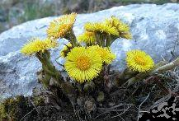

Загадки.

Я знаменита не цветами,
А необычными листами:
То твердыми, холодными,
То мягкими и теплыми.

На откосе, на лугу,
Босиком на снегу,
Первые цветочки —
Желтые глазочки.

Мать-и-мачеха – многолетнее травянистое растение, похоже на одуванчик, но меньшего размера. Листья у мать-и-мачехи крупные, необычные: сверху они зеленые, гладкие, жесткие, а снизу беловатые, покрытые мягкими волосками и как будто теплые. За эти особенности цветок получил свое имя: нежная сторона добрая "мать", а верхняя сторона листьев неласковая "мачеха". Латинское название растения означает "Выводящее кашель".
Если положить лист тёплой стороной на ранку, то она вытягивает из неё боль, красноту.
Цветы мать-и-мачехи очень похожи на одуванчики — они такие же желтые. Но с одуванчиком не спутаешь. У одуванчика сначала листья вырастают, а уж потом цветы появляются. А у мать-и-мачехи наоборот. Она и весну порой под снегом встретить может. Раскопаешь сугроб, а под ним желтый глазок выглядывает. Спал и ждал, пока солнышко его на волю не позове

Художественные произведения для ознакомления дошкольников с мать-и мачехой..

На опушке - огоньки,
Целая проталинка.
Коротышки стебельки
И цветочек маленький.
Листьев нет - она цветёт,
Холодом охвачена.
Пчёлкам самый ранний мёд
Дарит мать-и-мачеха.
Л. Дунина
Огонечки желтые
Из сухой травы.
Это мать-и-мачехи
Первые цветы.
Солнышко пригрело
И растаял снег.
Желтые цветочки
Солнышка привет.
Джулия Рум.
Мать-и-мачеха проснулась,
Приоткрыла жёлтый глаз,
Потянулась, оглянулась...
- Снег? В апреле? Вот те раз!...
Возмутилась Медуница:
- Так не долго простудиться!
Я по плечико в снегу -
Распуститься не могу!...
Отступать, Весна, не гоже!
Разберись-ка ты с Зимой!
Будь с упрямицей построже -
Прогони её домой!

БЕССТРАШНАЯ ТРАВКА
В лесу еще сыро, серые глыбы снега слезятся ручейками, а на опушке, среди прошлогодней травы, сверкают крохотные фонарики мать-и-мачехи. Она первой накрыла сладкий стол для насекомых. Спешат к ранним цветкам шмели и пчелы. Ранний мед, как известно, самый целебный.
С приближением весны просыпается мать-и-мачеха, растение включает механизм развития — и стебелек двинулся вверх. От дыхания мать-и-мачехи снег растаял, образовался ледяной купол. Чем не парничок? А как только солнце разрушило ледяной домик, мать-и-мачеха раскрыла свои душистые цветы. Случаются и весенние заморозки, но травка не боится их — она вся покрыта густым войлочным опушением.
С.П. Мацюцкий

Этот цветок так торопится, что не успевает выпустить листья. Люди варят из этих цветов отвары и лечатся от кашля. Понюхав его, вы почувствуете запах меда. Поэтому пчелы, бабочки спешат к ним напиться сладкого нектара». Но вот проходит время цветов и наступает пора больших зелёных листьев. С изнанки они мягкие, светлые, бархатные, потрешь о щеку – и станет тепло. Это мать – говорят люди. Зато снаружи листья твердые, скользкие, приложишь к щеке – почувствуешь холод. Это – мачеха. Листья заваривают кипятком и пьют отвар при кашле.
С.П. Мацюцкий

Экология мира начинается с экологии души. Как важно научить ребёнка чувствовать волшебный, загадочный смысл красоты окружающего мира.

Берегите храм природы
Есть просто храм,
Есть «храм науки»,
А есть ещё природы храм –
С лесами, тянущими руки
Навстречу солнцу и ветрам.
Ты, человек, сильнее с каждым днём,
Но, в космос отправляя корабли,
Не забывай: ты – только часть Земли,
Она – твой настоящий отчий дом.
М. Аникеева

